

**Διαμορφώνουμε το ψηφιακό μας μέλλον με τις πρώτες Ημέρες Ανοικτών Δεδομένων της ΕΕ**

**Οι πρώτες Ημέρες Ανοικτών Δεδομένων της ΕΕ πραγματοποιήθηκαν διαδικτυακά από τις 23 έως τις 25 Νοεμβρίου 2021. Η εκδήλωση περιλάμβανε το** [**EU DataViz**](https://op.europa.eu/en/web/eudataviz/)**, ένα διεθνές συνέδριο για τα ανοικτά δεδομένα και την απεικόνιση δεδομένων, και τον τελικό του** [**EU Datathon**](https://op.europa.eu/en/web/eudatathon)**, του ετήσιου διαγωνισμού ανοικτών δεδομένων.**

Οι [Ημέρες Ανοικτών Δεδομένων της ΕΕ](https://op.europa.eu/en/web/euopendatadays) σχεδιάστηκαν έτσι ώστε να αφορούν όλα τα ενδιαφερόμενα μέρη στον τομέα των ανοικτών δεδομένων και τους περαιτέρω χρήστες δεδομένων, με ιδιαίτερη έμφαση στις ανάγκες του δημόσιου τομέα της ΕΕ. Η εκδήλωση προσέλκυσε πάνω από 2.000 εγγραφές από λάτρεις των δεδομένων, ειδικούς στον τομέα της απεικόνισης δεδομένων και όσους αναζητούν λύσεις. Στο πλαίσιο της εκδήλωσης εκπροσωπήθηκαν διάφορα τμήματα της κοινωνίας, με ομιλητές που μοιράστηκαν την εμπειρία τους από τη δημόσια διοίκηση, πανεπιστήμια και διεθνείς οργανισμούς όπως η Παγκόσμια Τράπεζα.

Οι Ημέρες Ανοικτών Δεδομένων της ΕΕ εγκαινιάστηκαν από την κ. Hilde Hardeman, νεοδιορισθείσα γενική διευθύντρια της Υπηρεσίας Εκδόσεων, και φιλοξένησαν αρκετούς διακεκριμένους βασικούς ομιλητές. Ο κ. Ξαβιέ Μπέτελ, πρωθυπουργός του Λουξεμβούργου, τόνισε την προτεραιότητα που έδωσε η κυβέρνηση του Λουξεμβούργου στον ψηφιακό μετασχηματισμό και ο κ. Γιοχάνες Χαν, επίτροπος Προϋπολογισμού και Διοίκησης, παρείχε το πλαίσιο για το όραμα της Επιτροπής σχετικά με τον ψηφιακό μετασχηματισμό της ΕΕ έως το 2030. Ο κ. Boštjan Koritnik, υπουργός Δημόσιας Διοίκησης της Σλοβενίας, ως εκπρόσωπος της σλοβενικής Προεδρίας του Συμβουλίου της Ευρωπαϊκής Ένωσης, και ο κ. Pascal Leardini, αναπληρωτής γενικός γραμματέας και διοικητικός γενικός διευθυντής της Ευρωπαϊκής Επιτροπής, αποτέλεσαν πηγή έμπνευσης με τις παρατηρήσεις τους σχετικά με το μέλλον των ανοικτών δεδομένων.

**EU DataViz 2021 (23-24 Νοεμβρίου 2021)**

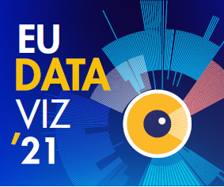Οι Ημέρες Ανοικτών Δεδομένων της ΕΕ ξεκίνησαν με το συνέδριο EU DataViz 2021, που είχε ως στόχο την ανταλλαγή εμπειριών και βέλτιστων πρακτικών σχετικά με τα ανοικτά δεδομένα και την απεικόνιση δεδομένων. Την πρώτη ημέρα τα ανοικτά δεδομένα εξετάστηκαν ως βασικός παράγοντας διευκόλυνσης του ψηφιακού μετασχηματισμού. Κατά τη διάρκεια της ολομέλειας, ο κ. Yvo Volman από την Ευρωπαϊκή Επιτροπή παρουσίασε την προοπτική της ΕΕ για τα ανοικτά δεδομένα και περιέγραψε λεπτομερώς τα σχέδιά της για τη δημιουργία μιας ενιαίας ευρωπαϊκής αγοράς δεδομένων. Σε ειδικές συνεδρίες καλύφθηκε εύρος θεμάτων, από τη διαλειτουργικότητα και την προσβασιμότητα των ανοικτών δεδομένων της ΕΕ έως τη δημιουργία οικοσυστημάτων ανοικτών δεδομένων και πολλά άλλα.

Η δεύτερη ημέρα επικεντρώθηκε στην απεικόνιση δεδομένων. Η κ. Sixtine Bouygues από την Ευρωπαϊκή Επιτροπή υπογράμμισε τα οφέλη και τις προκλήσεις της απεικόνισης δεδομένων για τη διοίκηση της ΕΕ, ενώ η κ. Valérie Saintot από την Ευρωπαϊκή Κεντρική Τράπεζα επικεντρώθηκε στην απεικόνιση δεδομένων ως φορέα καινοτομίας. Στο πλαίσιο ομάδων εργασίας πραγματοποιήθηκαν συζητήσεις σχετικά με την απεικόνιση δεδομένων ως εργαλείο για την ανακάλυψη νέων γνώσεων μέσω της αφήγησης ιστοριών και εξετάστηκαν διεθνώς επιτυχημένα έργα απεικόνισης δεδομένων, σε συνδυασμό με τις τελευταίες τάσεις στον τομέα.

**EU Datathon (25 Νοεμβρίου 2021)**

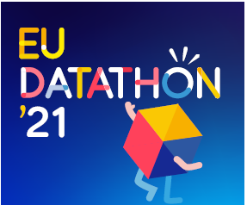

Οι Ημέρες Ανοικτών Δεδομένων της ΕΕ ολοκληρώθηκαν με τον τελικό του EU Datathon, του ετήσιου διαγωνισμού ανοικτών δεδομένων της ΕΕ. Στον τελικό έφτασαν εννέα ομάδες, οι οποίες επιλέχθηκαν από σχεδόν 100 συμμετοχές από 33 χώρες που διαγωνίστηκαν σε τρεις κατηγορίες, με βάση τις πολιτικές προτεραιότητες της Ευρωπαϊκής Επιτροπής.

Πριν από τον τελικό, οι ομάδες παρουσίασαν τις ιδέες τους για εφαρμογές που βασίζονται σε ανοικτά δεδομένα της ΕΕ μέσω μιας σειράς [βίντεο](https://www.youtube.com/playlist?list=PLT5rARDev_rnik8jF6E8k5AjN5zeJmqXG). Στις 25 Νοεμβρίου 2021 παρουσίασαν τις πλήρως λειτουργικές εφαρμογές στην κριτική επιτροπή και στο κοινό. Στον διαγωνισμό απονεμήθηκε χρηματικό έπαθλο ύψους 99.000 ευρώ, καθώς και το βραβείο του κοινού. Στην κεντρική ομιλία του ο επίτροπος κ. Γιοχάνες Χαν εξήρε τις καινοτόμες προσεγγίσεις και λύσεις των ομάδων που θα βοηθήσουν την Ευρώπη να αντιμετωπίσει τις σημαντικότερες προκλήσεις της: «Η πρόοδος δεν περιορίζεται μόνο από την έλλειψη τεχνολογίας, αλλά συχνά και από την έλλειψη κατάλληλης νοοτροπίας. Δημιουργήσατε σημαντικά νέα έργα και αναπτύξατε λειτουργικές εφαρμογές για την αντιμετώπιση κρίσιμων προκλήσεων».

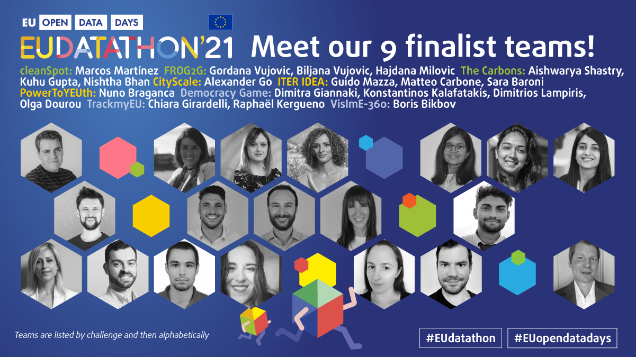

Η κριτική επιτροπή που αποτελούνταν από 18 ειδικούς στον τομέα των δεδομένων με πρόεδρο τον κ. Per Nymand-Andersen (Ευρωπαϊκή Κεντρική Τράπεζα) επέλεξε τους νικητές για κάθε πρόκληση.

Νικητές της **πρόκλησης 1: Ευρωπαϊκή Πράσινη Συμφωνία**

1η θέση: **The Carbons** – Θρέψε το σώμα σου χωρίς να ρυπαίνεις τη Γη. (Ινδία)

2η θέση: **cleanSpot** – Προώθησε την ανακύκλωση γιατί δεν υπάρχει πλανήτης B. (Ισπανία)

3η θέση: **FROG2G** – Κάνε την πόλη σου από γκρίζα πράσινη, ένα δέντρο τη φορά. (Μαυροβούνιο)

Νικητές της **πρόκλησης 2: Μια οικονομία στην υπηρεσία των ανθρώπων**

1η θέση: **ITER IDEA** – Μια νέα δικτυακή πύλη για τη διευκόλυνση της κινητικότητας των γυναικών στην Ευρώπη. (Ιταλία)

2η θέση: **PowerToYEUth** – Βρες δημόσια χρηματοδότηση για τη μικρομεσαία επιχείρησή σου και ενίσχυσε την απασχόληση των νέων. (Πορτογαλία)

3η θέση: **CityScale** – Απεικόνισε, σύγκρινε και βρες τον ιδανικό τόπο διαμονής για εσένα. (Ουκρανία)

Νικητές της **πρόκλησης 3: Μια Ευρώπη έτοιμη για την ψηφιακή εποχή**

1η θέση: **TrackmyEU** – Ανακάλυψε τις πολιτικές της ΕΕ, βρες τι σε ενδιαφέρει και κάνε τη φωνή σου να ακουστεί στις Βρυξέλλες! (Γαλλία, Ιταλία)

2η θέση: **Democracy Game** – Δοκίμασε την τύχη σου στην πολιτική με ένα εικονικό εργαλείο δημόσιας συζήτησης. (Ελλάδα)

3η θέση: **VislmE-360**: Απόκτησε σφαιρική εικόνα για τα προβλήματα όρασης στην ΕΕ. (Ιταλία)

**Βραβείο του κοινού**

Το βραβείο του κοινού απονεμήθηκε στις εξής ομάδες:

1η θέση: **ITER IDEA** (Ιταλία)

2η θέση: **cleanSpot** (Ισπανία)

3η θέση: **FROG2G** (Μαυροβούνιο)

Οι Ημέρες Ανοικτών Δεδομένων της ΕΕ διοργανώθηκαν από την [Υπηρεσία Εκδόσεων της Ευρωπαϊκής Ένωσης](https://op.europa.eu/el/home) με την ενεργό υποστήριξη 60 και πλέον εταίρων που εκπροσωπούν τους παρόχους δεδομένων από τα θεσμικά όργανα και τους οργανισμούς της ΕΕ, τις εθνικές δικτυακές πύλες ανοικτών δεδομένων και τις εθνικές στατιστικές υπηρεσίες, καθώς και βασικούς παράγοντες του ψηφιακού τομέα στο Λουξεμβούργο.